**FNYG 2. vizsga megoldás**

Első feladat Igazolja vagy cáfolja, hogy a következő nyelv reguláris:



Megoldás:

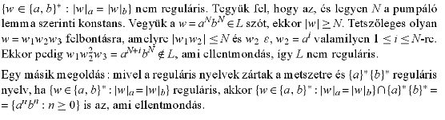

Második feladat

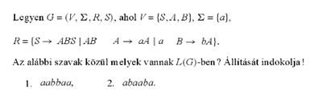

Megoldás

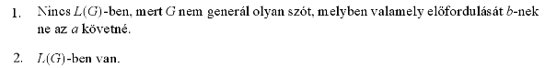

Harmadik feladat

Rajzolja fel annak a véges automatának (DFA) a gráfját, amely a {0,1} ábécé felett a 000-t (három egymást követő 0-t) tartalmazó szavakat fogadja el (nem szükségképpen a szavak végén van a 000).

Megoldás

q0 a kezdőállapot, q3 a végállapot.

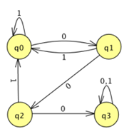

Fordíts!

Negyedik feladat

Küszöbölje ki a törlő szabályokat (azaz végezzen epsilon-mentesítést) a G=({S, A, B}, {a, b}, S,H) grammatikából! (A lambda az epszilonnal egyenértékű.)

H={S → λ, S → AB, A → SAB, A → a, B → S, B → b}.

Megoldás